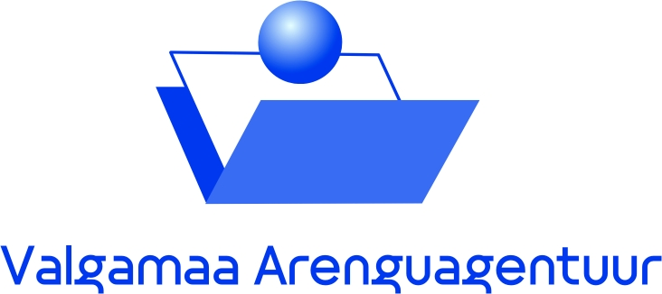

Ettevõtlike kohtumispaik!

Oled oodatud osalema Kagu-Eesti Mentorklubis kui oled:
- kuni 3-aastase ettevõtte juht või omanik
- kellel on ettevõtlusalased baasteadmised
- kes planeerib oma ettevõtte arengut ja käibekasvu
- kes on õppimishimuline ning julgeb rääkida nii oma eksimustest kui unistustest
Mentorklubi idee on pakkuda väikeettevõtjatele võimalust suhelda kogenud ettevõtjate, koolitajate ja praktikutega, saada uusi teadmisi, häid nõuandeid ning jagada vastastikuseid kogemusi. Mentorklubi on hea võimalus tutvustada oma ettevõtet, laiendada ning arendada suhtevõrgustikku.
Tegevused: Iga klubiürituse raames toimub 2-3 tunnine koolitus mentoritele ja mentiidele ning sellele järgneb diskussioon ja aeg omavaheliseks suhtlemiseks ning kogemuste ja mõtete vahetamiseks. Igakordseks koduseks ülesandeks mentiidele on ette valmistada küsimused nii mentoritele kui ka koolitajatele.

Esimesel kohtumisel selgitatakse mentorklubide olemust ja põhireegleid, toimub mentorite ja mentiide omavaheline tutvumine ja esitlus. Mentorite kaasabil püstitavad mentiid endale eesmärgi, mille täitmist toetab mentorklubi tegevus.

Klubilised kohtumised on ühitatud ettevõtete külastustega ja toimuvad Põlva-, Võru- ja Valgamaa ettevõtetes
Mentorklubi projekt kestab 9 kuud – märtsist kuni novembrini 2013. Klubi kokkusaamised leiavad 13:00 – 18:00 järgmistel kuupäevadel:
- 21.03.2013 Üksi või ühiselt? - Margus Timmo, Kagureis OÜ

- 25.04.2013 Juhtimine- vältimatu tegevus või eneseteostus – Endel Hango, SELF II konsultant ja arendusjuht

- 23.05.2013 Raha liikumine ja liigutamine – Heli Salf, Raxeli OÜ

- 20.06.2013 Kuidas tulemuslikult esitleda ennast ja oma ettevõtet? – Mati Ruul, MARU Konsultasiootnikeskus OÜ

- 26.09.2013 Uuendused meie ümber -

- 24.10.2013 Turunduse võtmesõnad - Kalev Kaarna, SmartStart OÜ, TÜ Ideelabor

- 28.11.2013 Ettevõtte regionaalne paiknemine - võimalus või põhjaminek…- Indrek Maripuu,L&I Aktiva OÜ

Seitsme kuu vältel on mentiidele toeks tegevettevõtjatest mentorid:
- Jaan Konks, OÜ Sodalis
- Indrek Maripuu, OÜ L&I Aktiva
- Margus Mäll, GMP Clubhotell
- Siim Kalda, OÜ Ugandi Capital
- Ly Voolaid, OÜ Pintmann Grupp
- Laivi Mesikäpp, OÜ Setomaa Turismitalo

7-osalisel ürituste sarjal osalemine on tasuta. Kohtumistel osalemiseks organiseerib transpordi iga osaleja ise.

Osalemiseks tuleb täita sooviavaldus ja saata see hiljemalt 08.03 2011 ene@vaa.ee

Täiendav info:

SA Võrumaa Arenguagentuur Ene Kerge 786 8313 või 529 9550
SA Põlvamaa Arenduskeskus Diana Plakso 799 8938 või 527 5899
SA Valgamaa Arenguagentuur Ülle Vilo 797 9802 või 510 3254



